卡通人物

AI 生成的内容可能不正确。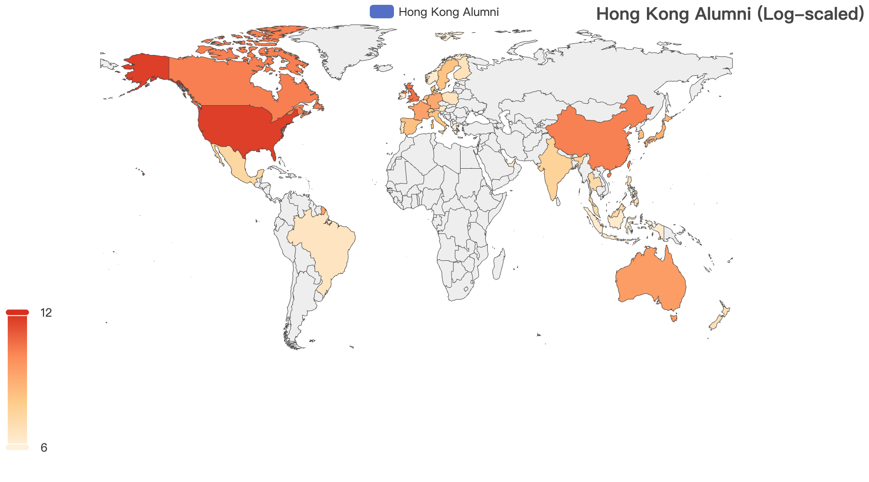

上图是双图对比，不含港澳台，log人数，配色方案不同

人数为单位，不含港港台，总数-新加坡-香港

图片包含 地图

AI 生成的内容可能不正确。

图片包含 地图

AI 生成的内容可能不正确。

图片包含 监控, 桌子, 男人, 前

AI 生成的内容可能不正确。

L

**log人数为单位，不含港港台，总数-香港-新加坡**

地图

AI 生成的内容可能不正确。

图片包含 地图

AI 生成的内容可能不正确。

图片包含 监控, 桌子, 男人, 前

AI 生成的内容可能不正确。

**log人数为单位，含港澳台，总数-香港-新加坡**

**地图

AI 生成的内容可能不正确。**

**图片包含 地图

AI 生成的内容可能不正确。**

**图片包含 地图

AI 生成的内容可能不正确。**